# FRW – Zusammenfassung 1. Semester

**Bilanz und Erfolgskonten**

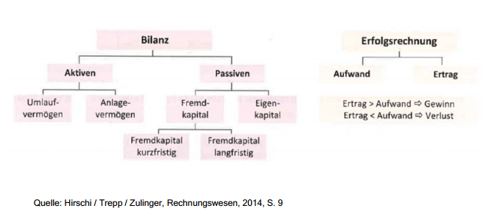

So sieht die Grundstruktur der Bilanz- und Erfolgskonten aus.

Die Bilanz gliedert sich in Aktiven und Passiven

**Aktiven**

Umlaufvermögen: Aktiven die innert kurzer Zeit zu Flüssigen Mitteln(Bargeld) gemacht werden können.

* Kasse
* Bank
* Debitoren

Anlagevermögen: Sind Dinge die über eine längere Zeit zu Geld gemacht werden können.

* Maschinen
* Immobilien

**Passiven**

Fremdkapital: Das sind Gelder die von Zweitpersonen stammen. Sie werden in kurzfristiges und langfristiges Fremdkapital aufgeteilt.

Kurzfristig: - Kreditoren (Verbindlichkeiten aus Lieferungen und Leistungen.

Langfristig: - Darlehen

- Hypotheken

Wichtig: Die Summe der Aktiven muss immer gleich der Summe der Passiven sein.

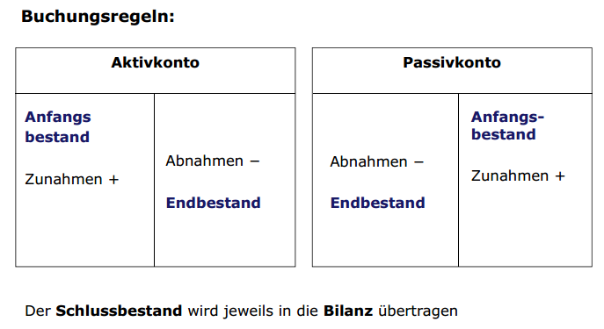

**Erfolgsrechnung**

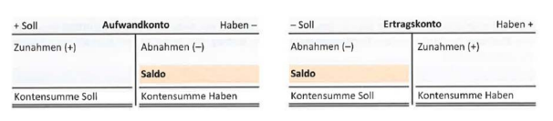

Ertrag: Erträge sind Einnahmen aus dem operativen Geschäft oder auch sonstige Erträge.

Normalerweise sagt man das sind die Einnahmen.

Beispiele für Erträge sind Warenerträge. Dort werden alle Verkäufe verkaufter Produkte aufgeführt.

Ebenfalls Erträge wären Zinsen die man von der Bank erhält.

Aufwand: Das sind sämtliche Kostenpunkte. Alles was man bezahlen muss, muss bei den Aufwandskonten aufgeführt werden.

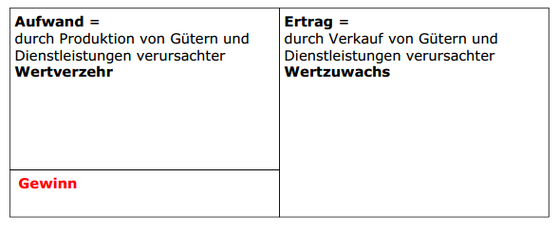

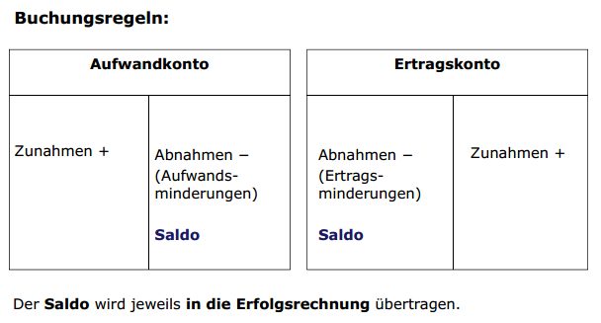

Für die Erstellung von Buchungssätzen muss man sich immer zuerst Gedanken machen, welche zwei Konten betroffen sind.

Beispiel:

Die Hans Schnitzel AG kauft Schnitzel im Wert von 2000.- und erhält dafür eine Rechnung.

Schnitzel = Warenaufwand

Rechnung (die ich bezahlen muss) = Kreditoren

Dann beachte oben die zwei Abbildungen. Welches Konto nimmt zu oder ab?

Warenaufwand = Zunahme

Kreditoren = Zunahme

**Buchungssatz: Warenaufwand / Kreditoren 2000**

**Erfolgswirksam oder nicht erfolgswirksam?**

Ganz einfach:

Erfolgswirksam = Beeinflussung des Gewinns/Verlustes (Dann muss im Buchungssatz immer ein Erfolgskonto stehen)

Nicht Erfolgswirksam = Beeinflusst den Gewinn/Verlust nicht (Dann dürfen nur Bilanzkonten erscheinen im Buchungssatz

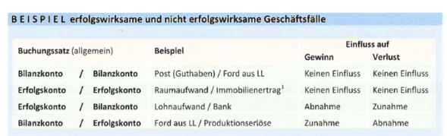

**Abschluss der Buchhaltung**

Am Ende eines Geschäftsjahres wird immer die Buchhaltung abgeschlossen.

Man bucht sämtliche Bestände aus den Bilanzkonten und schliesst alle Erfolgskonten ab.

Man nimmt eine sogenannte Saldierung vor. (Saldierung = Berechnung der Differenz von Soll und Haben)

|  |  |
| --- | --- |
| **Kasse** | |
| Soll | Haben |
| 20  30  40  Abschluss 🡪 | 10  30  20  30 |

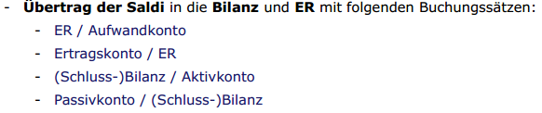

Zum Schluss kommt noch die Ergebnisverbuchung:

Erfolgsrechnung (Gewinn) / Eigenkapital CHF xxx.xx

Eigenkapital / Erfolgsrechnung (Verlust) CHF xxx.xx

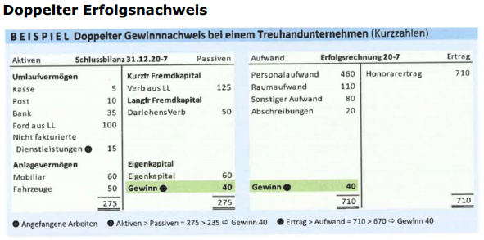

Der Doppelte Erfolgsnachweis sagt einfach, dass man den Gewinn in der Erfolgsrechnung und in der Bilanz aufzeigen muss.

**Gewinnverbuchung**

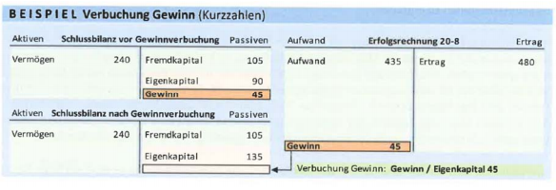

**Verlustverbuchung**

